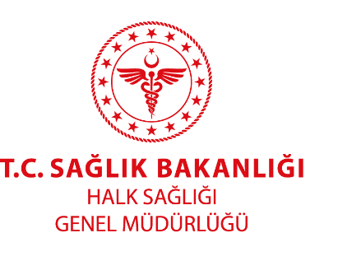
DÜNYA HİPERTANSİYON GÜNÜ
BASIN BİLDİRİSİ

30.04.2021
Kronik Hastalıklar ve Yaşlı Sağlığı Dairesi Başkanlığı

Dünya Hipertansiyon Günü kapsamında her yıl düzenli olarak toplum ve sağlık çalışanları için eğitim ve farkındalık toplantıları düzenlenmekte ve bir tema belirlenmektedir. Bu yılın teması da “Tansiyonunu Kontrol Altına Al Daha Uzun Yaşa”dır. Bu amaçla hipertansiyon konusunda kısa bir bilgilendirme yapmak ve toplumda farkındalık yaratmak istiyoruz.
Hipertansiyon Nedir?
Kan dolaşımı için damarlarımızda gerekli olan kan basıncının normalden fazla olmasıdır.
Hipertansiyonun En Sık Rastlanan Belirtileri Nelerdir?
Baş dönmesi, baş ağrısı, kalp ağrısı, kulak çınlaması, nefes darlığı, çift veya bulanık görme, burun kanamaları, düzensiz kalp atışlarıdır.
Hipertansiyonun Nedenleri Nelerdir?
Yüksek tansiyonun birden fazla nedeni olabilir. Bu nedenler kalıtım, cinsiyet, şeker hastalığı, şişmanlık, sigara ve alkol kullanımı, stres, yetersiz fiziksel aktivite, aşırı tuz kullanımı, sağlıksız beslenme alışkanlıkları ve yaşlılıktır. Bazen bir hastalığa bağlı olarak görüldüğü gibi gebelikte de tansiyon yüksekliği gelişebilir.
Hipertansiyon Her Yaşta Görülebilir mi?
EVET! Yetişkin bireylerde görüldüğü gibi çocuklarda da yüksek tansiyon görülebilir. Çocuklarda yüksek tansiyonun birçok nedeni olabilir. Üç yaşından itibaren tüm muayenelerinde çocukların tansiyonunu ölçtürünüz.
Hipertansiyon Neden Tehlikelidir?
Yüksek tansiyon kontrol altına alınmazsa inme, kalp krizi, kalp hastalığı, böbrek yetmezliği, bilinç bozukluğu, körlük ve damarlarda anevrizma oluşmasına neden olmaktadır.
Hipertansiyonun Gelişimi Nasıl Önlenebilir?
Tütün ve alkol kullanılmaması, sağlıklı beslenme, düzenli egzersiz, tuz tüketiminin azaltılması, fazla kilo veya şişmanlık varsa kilo verilmesi yüksek tansiyonun kontrol altına alınması için yeterli olabilir. Eğer yeterli olmazsa hekim kontrolünde ilaç başlanabilir.
Hipertansif Bireylerin Dikkat Etmesi Gereken Konular Nelerdir?
Hipertansif bireyler;
- Tütün ve alkol kullanımından vazgeçmeli,
- Sağlıklı beslenmeli,
- Fazla kilolu/obez ise kilo vermeli,
- Fizik aktiviteleri düzenli yapmalı,
- Tuz kullanımını azaltmalı,
- Düzenli muayene ve tetkiklerle hastalığın takibine önem vermeli,
- İlaçlarını önerilen dozda ve sürede, aksatmadan kullanmalı,
- Kan basıncını düzenli izlemeli/ izlenmesini sağlamalıdır.
Her yıl olduğu gibi bu yıl da 17 Mayıs Dünya Hipertansiyon Günü etkinliklerinin bir parçası olarak hipertansiyon hakkında basın mensuplarına kısa bir bilgilendirme yapmak istedik.

Katkılarınız ve desteğiniz için teşekkür ederiz. Saygılarımızla.

